Ni/ZrO₂SiO₂ в углекислотной конверсии метана: влияние модификации CeO₂
Шапурко Л.Э., Локтева Е.С.
Студентка, 1 курс магистратуры
МГУ имени М.В. Ломоносова, химический факультет, Москва, Россия
E-mail: shapurko.l.e@mail.ru
Реакция углекислотной конверсии метана (УКМ) позволяет перерабатывать два парниковых газа, метан и углекислый газ, в синтез-газ с соотношением СО:Н₂=1:1, подходящий для получения формальдегида, уксусной кислоты, высших альдегидов [1].
В данной работе выявлено влияние модификации диоксидом церия, способным окислять углеродные отложения, на каталитические свойства в УКМ никеля (8 масс.%), нанесенного влажной пропиткой на SiO₂ZrO₂ (обозначен ZrSiO_{x}, 20 масс.% ZrO₂). Физико-химические свойства образцов приведены в табл.1, результаты тестирования в УКМ (750 °С, подача смеси 33%CH₄/67%N₂ – 20.9 мл/мин и CO₂ – 8.4 мл/мин) – на рис. 1.
Таблица 1. Физико-химические свойства катализаторов
Образец | S_{уд.}, м²/г | d_{пор}, нм | Атомные отношения (РФЭС) |  |  | Атомные отношения (в объёме, расчет)
Образец | S_{уд.}, м²/г | d_{пор}, нм | Ni/Si | Ni/Zr | NiO/Ni^{2+*} | Ni/Si | Ni/Zr
Ni/ZrSiO_{x} | 245 | 3 | 0.24 | 0.6 | 1.56 | 0.11 | 0.91
Ni/CeZrSiO_{x} | 210 | 3 | 0.42 | 1.08 | 2.57 | 0.12 | 1
*Ni²⁺ - в составе сложных оксидов или гидроксида (для Ni2p_{3/2} Е_{В} = 856.7-856.8 эВ) или в составе NiO
(E_{B} = 854.4-854.8 эВ).
Как видно из рис.1, начальная конверсия метана на обоих катализаторах одинаковая, однако Ni/ZrSiO_{x} быстро дезактивируется, в то время как Ni/CeZrSiO_{x} в течение 7 ч в потоке сохраняет высокую активность. Конверсия СО₂ в присутствии модифицированного образца значительно выше. По данным адсорбционного метода (Autosorb-1, Quantachrom), добавление церия снижает S_{уд}. Метод РФЭС (Axis Ultra DLD, Kratos) показал, что поверхность Ni/CeZrSiO_{x} сильнее, чем поверхность Ni/ZrSiO_{x}, обогащена никелем по сравнению с объемом; на ней выше также соотношение NiO/Ni²⁺, что обеспечивает повышенную каталитическую активность и стабильность.
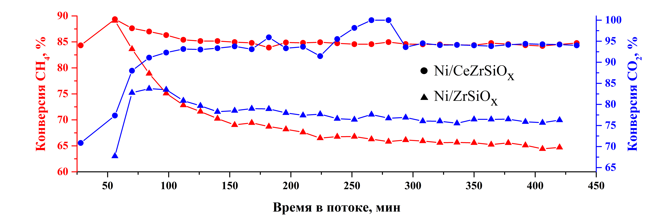
Рисунок 1. Конверсия CH₄ и CO₂ в реакции УКМ при температуре 750 °С.
Таким образом, модификация оксидом церия позволила предотвратить дезактивацию катализатора Ni/ZrSiO_{x} в реакции УКМ за счет обогащения поверхности никелем в активной форме и предотвращения формирования углеродных отложений.
Исследование выполнено при финансовой поддержке государственной программы АААА-А21-121011990019-4 «Физикохимия поверхности, адсорбция и катализ».
Авторы выражают благодарность Программе развития МГУ.
Литература
1. Крючков М.Д., Куликов Л.А., Максимов А.Л. Углекислотная конверсия метана: основы низкоуглеродной стратегии получения синтез-газа и водорода (обзор) // Журнал прикладной химии. 2024. Т. 97. №11-12. C. 724-751.

